PEMBELAJARAN PAI MELALUI METODE TADABBUR ALAM
DI SMP ISLAM NURUL HUDA SEMARANG
SKRIPSI
Diajukan Untuk Memenuhi Salah Satu Syarat
Guna Memperoleh Gelar sarjana S.1
Dalam Ilmu Tarbiyah
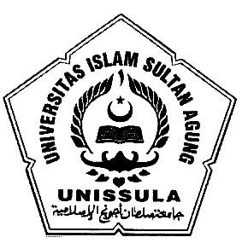

Disusun Oleh:
Abdullah Khoirus Shofawi
31501402006

JURUSAN TARBIYAH
FAKULTAS AGAMA ISLAM
UNIVERSITAS ISLAM SULTAN AGUNG
SEMARANG
2018
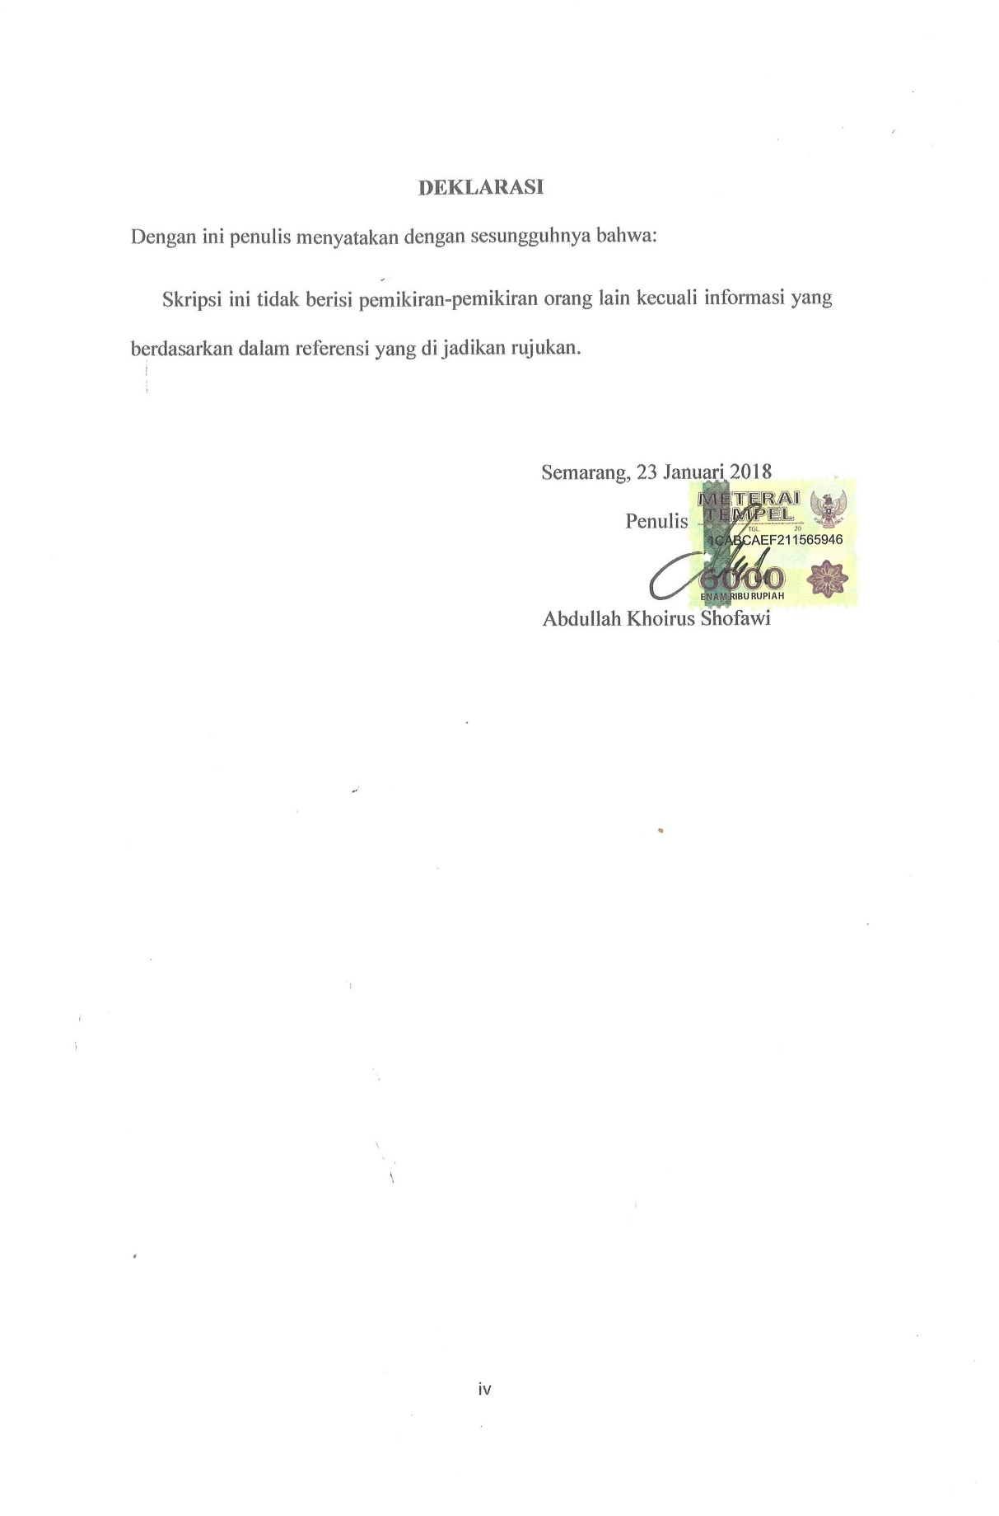

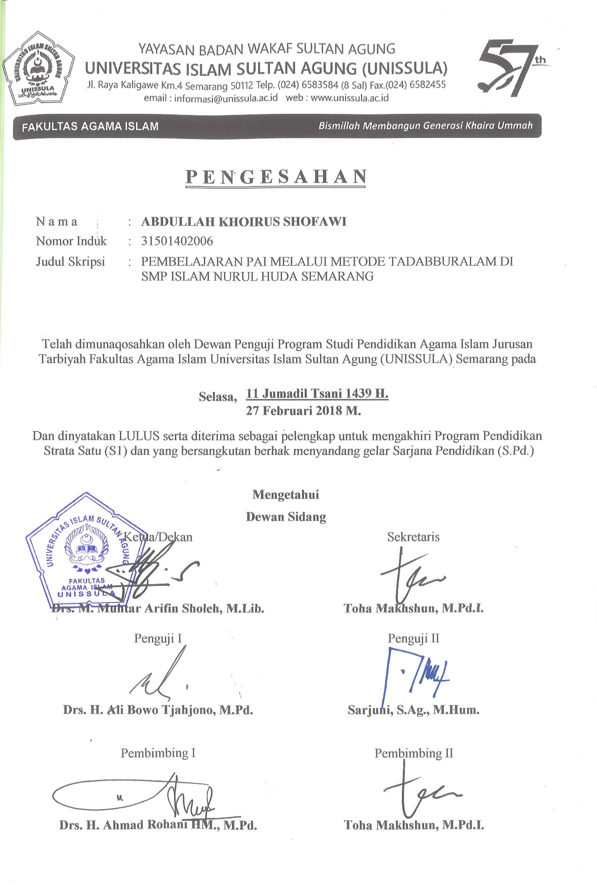

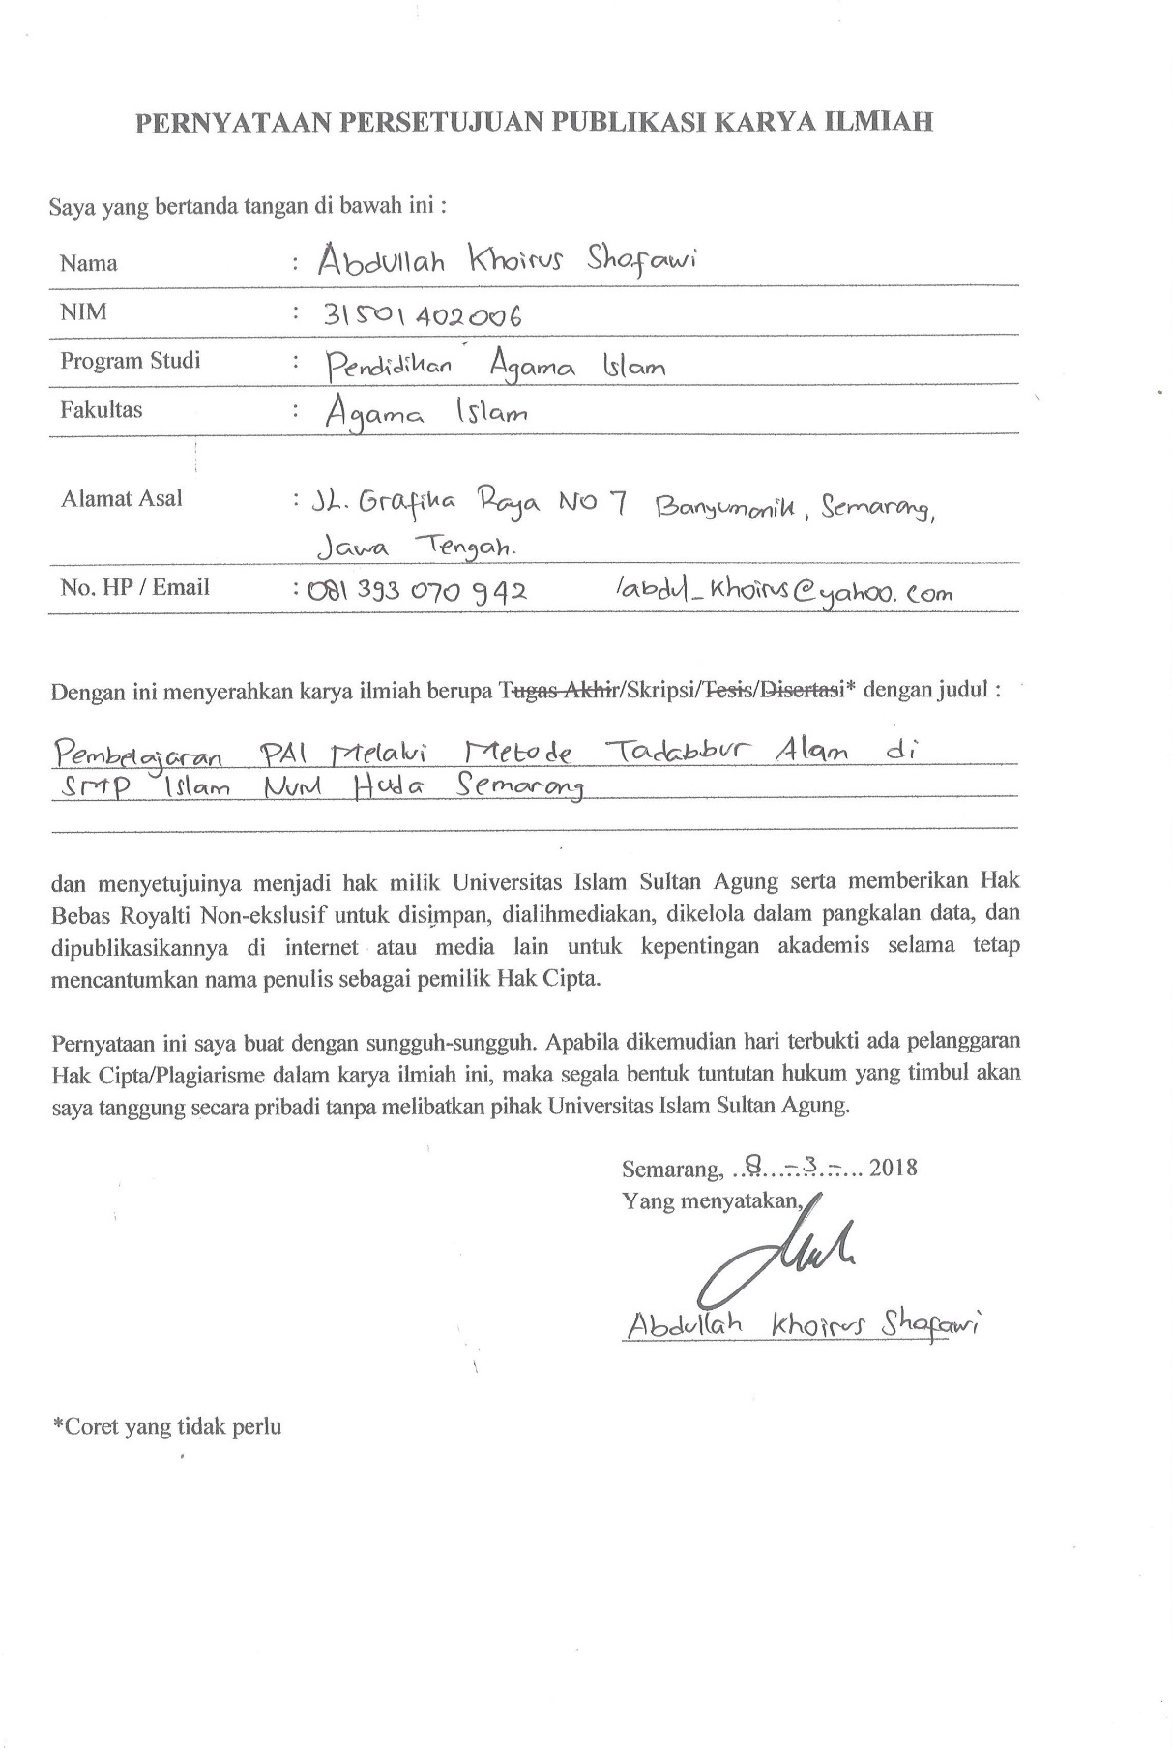

MOTTO

.
الملك : 15
Artinya:
“Dialah yang menjadikan bumi itu mudah bagi kamu, maka berjalanlah di segala penjurunya dan makanlah sebagian dari rezeki-Nya. Dan hanya kepada-Nya-lah kamu (kembali setelah) dibangkitkan”. (QS. Al Mulk 15) . (Versi1.0.0)

KATA PENGANTAR

Puji syukur kehadirat Illahi Robbi yang telah memberikan nikmat-Nya kepada penulis sehingga dapat menyelesaikan skripsi ini dengan baik dan tepat waktu sesuai ketentuan.
Shalawat dan salam tidak lupa kita haturkan kepada junjungan kita Baginda Agung Nabi Muhammad SAW, beserta keluarga dan sahabatnya yang setia mengorbankan jiwa, raga dan segalanya untuk tegaknya syi’ar Islam, yang pengaruh dan manfaatnya hingga kini masih terasa.
Skripsi dengan judul “Pembelajaran PAI melalui Kegiatan Tadabbur Alam di SMP Islam Nurul Huda Semarang” ini disusun guna memenuhi salah satu syarat untuk memperoleh gelar sarjana (S1) Fakultas Agama Islam Jurusan Tarbiyah Universitas Islam Sultan Agung Semarang (UNISSULA) dapat terselesaikan berkat bantuan baik berupa tenaga, pikiran dan semangat dari berbagai pihak. Oleh karena itu penulis menyampaikan ucapan terimakasih kepada:
- Orang tua tercinta yang telah banyak memberikan doa dan dukungan kepada penulis secara moril maupun materil sehingga skripsi ini dapat selesai.
- Bapak Ir. H. Prabowo Setyawan, MT.,Ph.D., selaku Rektor Universitas Islam Sultan Agung Semarang.
- Bapak Drs. M. Muhtar Arifin, S.M.Lib., selaku Dekan Fakultas Agama Islam Universitas Islam Sultan Agung Semarang.
- Bapak Drs. H. Ahmad Rohani, HM.,M.Pd., selaku Dosen Pembimbing Skripsi yang telah berkenan mencurahkan segenap pikiran, tenaga dan waktu dengan penuh kesabaran mengarahkan penulis.
- Bapak Furqon, S.Pd.I., selaku Kepala Sekolah SMP Islam Nurul Huda Semarang yang telah bersedia memberikan izin kepada penulis untuk mengadakan penelitian.
- Semua pihak yang telah banyak membatu dalam penyusunan skripsi ini yang tidak bisa penulis sebutkan semuanya.
Semoga jasa jasanya mendapatkan balasan oleh Allah SWT. Tanpa kalian semua skripsi ini tidak akan terselesaikan.
Penulis menyadari bahwa dalam penulisan skripsi ini masih jauh dari kata sempurna, maka kritik dan saran dari pembaca yang budiman sangat kami harapkan untuk perbaikan.
Akhirnya, semoga skripsi ini dapat bermafaat bagi penulis khususnya dan bagi pembaca pada umumnya.
Semarang, 23 Januari 2018
Penulis
ABDULLAH KHOIRUS SHOFAWI
NIM: 31501402006

